
الجمهورية الجزائرية الديمقراطية الشعبية
وزارة التعليم العالي و البحث العلمي
Université Kasdi Merbah Ouargla  Le Rectorat de l’Université  Tél. / Fax : 029 71 51 61  E-mail : Boutarfaia.ahmed@univ-ouargla.dz | 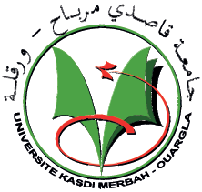 | جـامعة قـاصدي مربـاح ـ ورقلـة  مديريـة الجـامعة  029 71 51 61هاتف/ فاكس:  البريد الالكتروني:  Boutarfaia.ahmed@univ-  ouargla. dz

دعــوةعامة
إلى جميع أفراد الأسرة الجامعية
تحت الرعاية السامية للسيد والي ولاية ورقلة

يتشرف الأستاذ الدكتور أحمد بوطرفاية مدير جامعة قاصدي مرباح ورقلة

بدعو تكم لحضور فعاليات إختتام الموسم الجامعي 2013/2014
وذلك يــوم الخميس الموافق لـ 26 جوان 2014
في الساعة التاسعة صباحا (09:00 )
بقاعـــة المؤتمرات بمديرية الجامعة.

حضوركم يزيدنا شرفا


مدير الجامعة

